校园网VPN使用说明

校园网络共提供三种VPN服务：

网页版 PC版 手机版
（点击访问） （点击下载）

- 校园网VPN网页版使用说明

第一步：打开浏览器，在地址栏中输入“https://220.169.45.189:60000”，IE6浏览器会提示如下图信息，点击“是”继续。
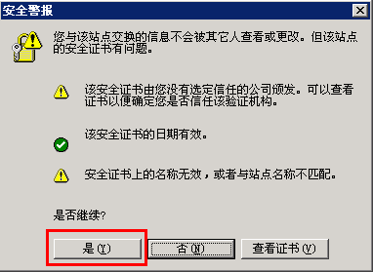
IE7及以上版本浏览器会提示如下图信息，点击“继续浏览此网站”。
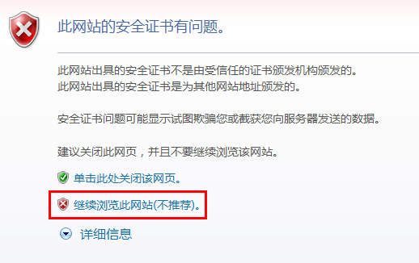
第二步：在如下图中的网页中，填写申请好的用户名及密码，点击“登录”。
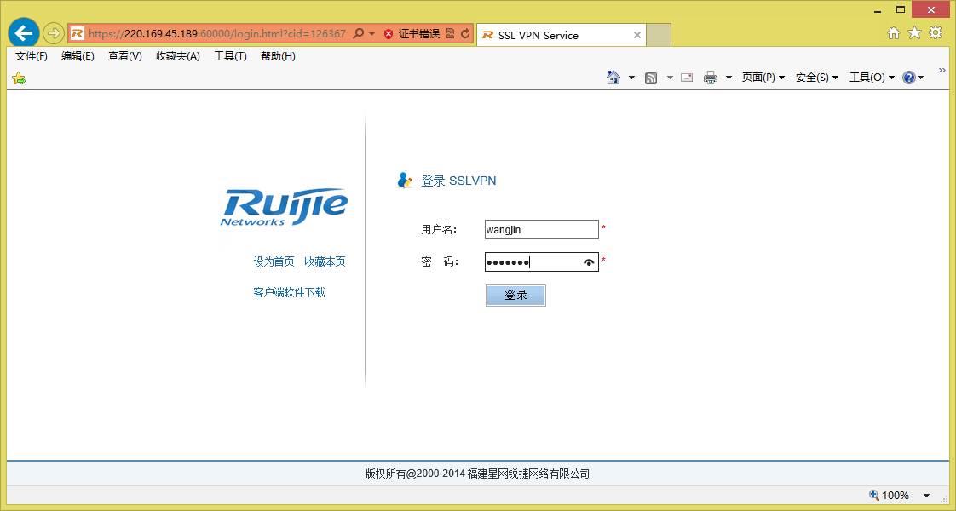
登录成功后，会提示安装浏览器控件，点击“允许”，会自动安装VPN所需控件，如下图。
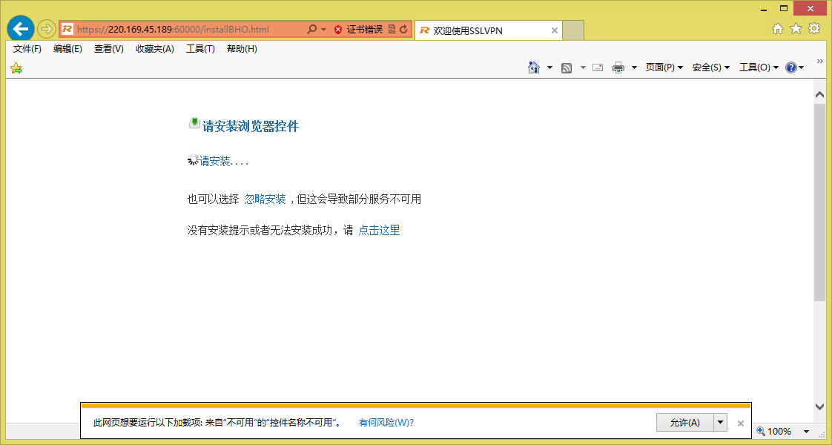
控件下载完成并自动安装，同时会弹出如下图提示的对话框，点击“安装”SSLVPN客户端。
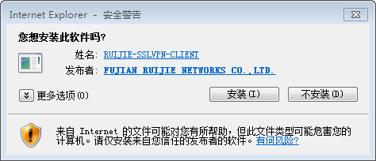

第三步：控件安装完成后，自动连接进入VPN资源首页（如下图所示），网页收藏了常用的资源链接，也可以浏览器直接输入校内其它资源地址进行访问。
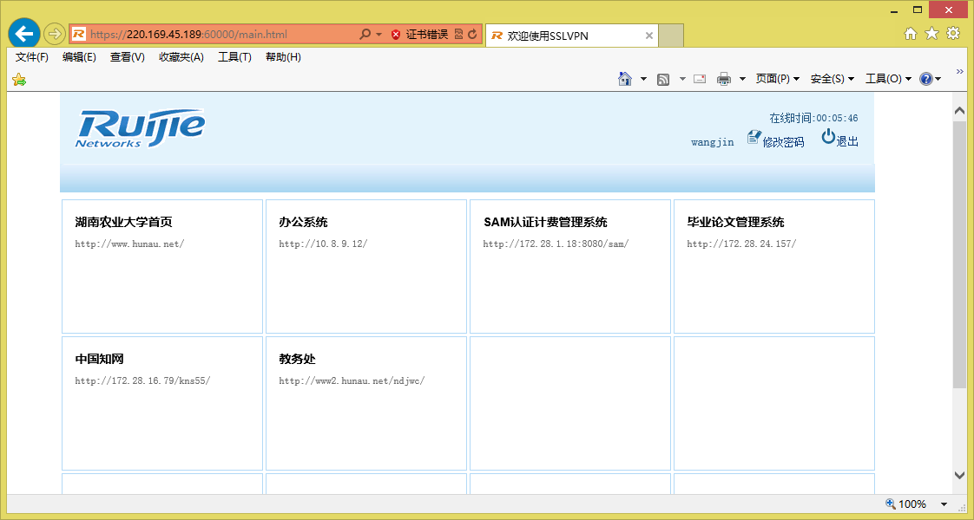

- 校园网PC版VPN使用说明
在首次网页成功登录VPN后，会自动安装PC版客户端，桌面图标如下：
双击打开VPN客户端，输入账号和密码，点击登录，即可完成VPN连接。
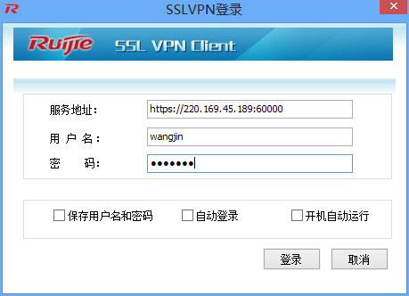
VPN正常连接状态如下图，连接成功后，可以打开浏览器直接访问内网资源。


- 校园网手机版VPN使用说明
- 下载VPN手机客户端，并安装（以苹果手机为例）。
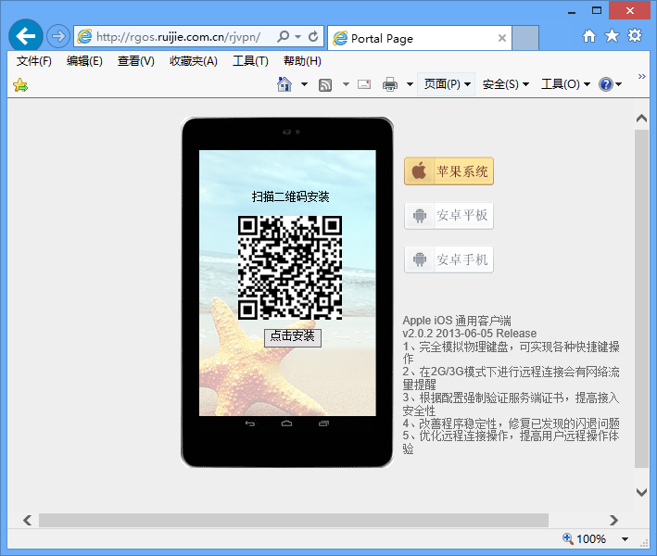

- 打开手机客户端，在登录界面输入账号和密码，然后点击“登录”：
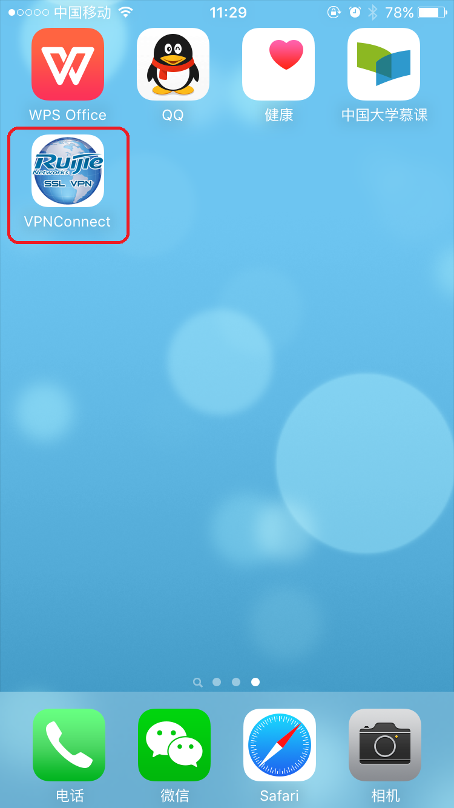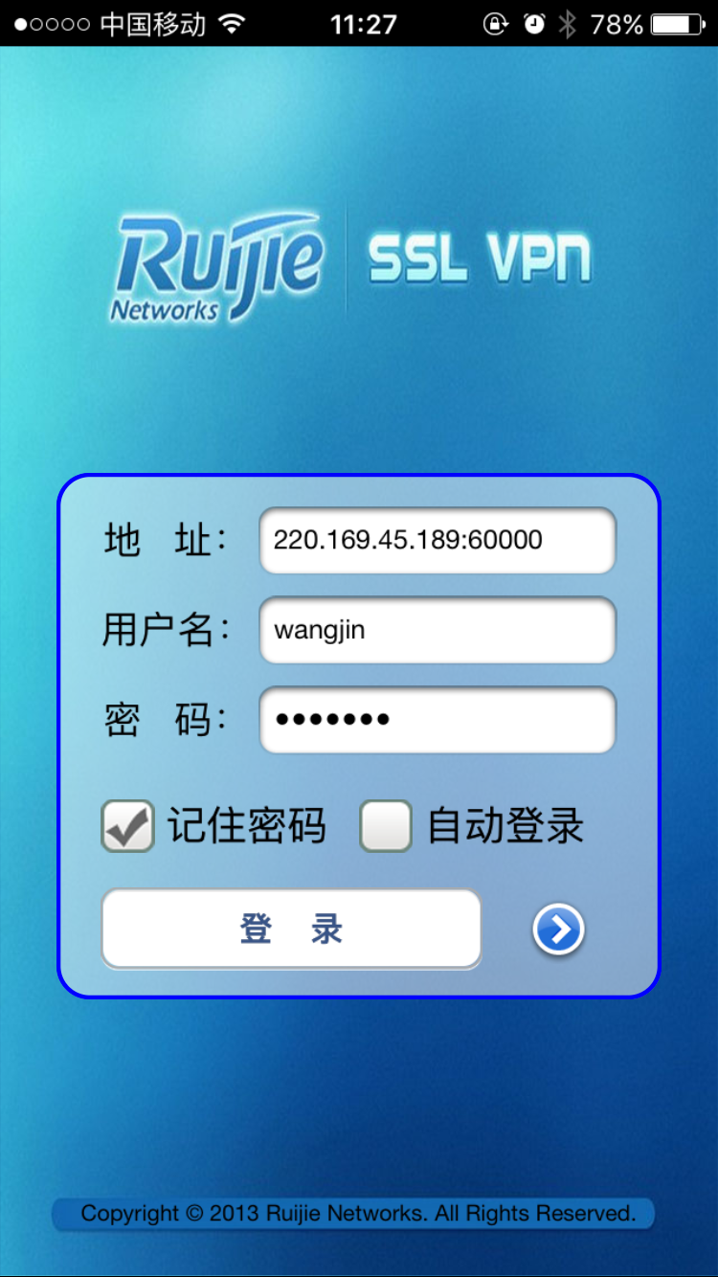

- 访问网页资源（只能通过内置浏览器，且只能访问固定推送的网页资源）。
